第1章 生物學入門 (p.2)

1. 生物學（Biology）是什麼？
- 研究生物的科學

問： 怎樣才算生物？有什麼特徵
答：

問： 汽車能駛動，消耗燃油產生能量，是否生物？
答：

2. 生物有哪些特徵？
- 營養作用（nutrition）：包括植物的光合作用
- 呼吸作用（respiration）：產生能量
- 排泄作用（excretion）：將代謝廢物排出身體
- 生長（growth）：身體結構越來越複雜
- 生殖（reproduction）：傳宗接代
- 感應性（irritability）：察覺外界刺激，作出反應
- 運動（movement）：身體的移動

3. 還需學習的課題？
- 生物分類（第1章）
- 細胞內的生命程序（第4章） 例： 的特性
擴散作用
滲透作用
- 身體防衛（第18章） 例：何謂免疫？
- 遺傳學（第21、22章）
- 生態學（第23、24、25章）：
人、其他生物、環境之間的關係

4. 為何要讀生物學？
- 把生物學的知識應用在生活中
例：青黴素 例：基因改造食物
例：怎樣處理愛滋病
- 了解人在自然界中的地位
- 尊重自然界一切的生物 → 生物不會絕種
- 認識生物的特徵和構造
- 尋找工作：生物科教師、醫生、牙醫、藥劑師、環保署職員、漁護署職員、醫藥用品推銷員、生物研究助理等……
- 應付中學會考或高級程度會考（A-Level）
5. 讀生物學（科學）應有態度？

觀察 (Observation)

提出假設 (Hypothesis )

進行實驗 (Experiment)
得到結論 (Conclusion)

提出理論 (Theory)

6. 生物學繪圖技巧
- 用HB鉛筆，不要用原子筆
- 用清晰的線繪圖，勿加陰影，可用小點來表示某部分
- 要按比例，忠於觀察
- 要有標題、標註
- 標註線不能相交

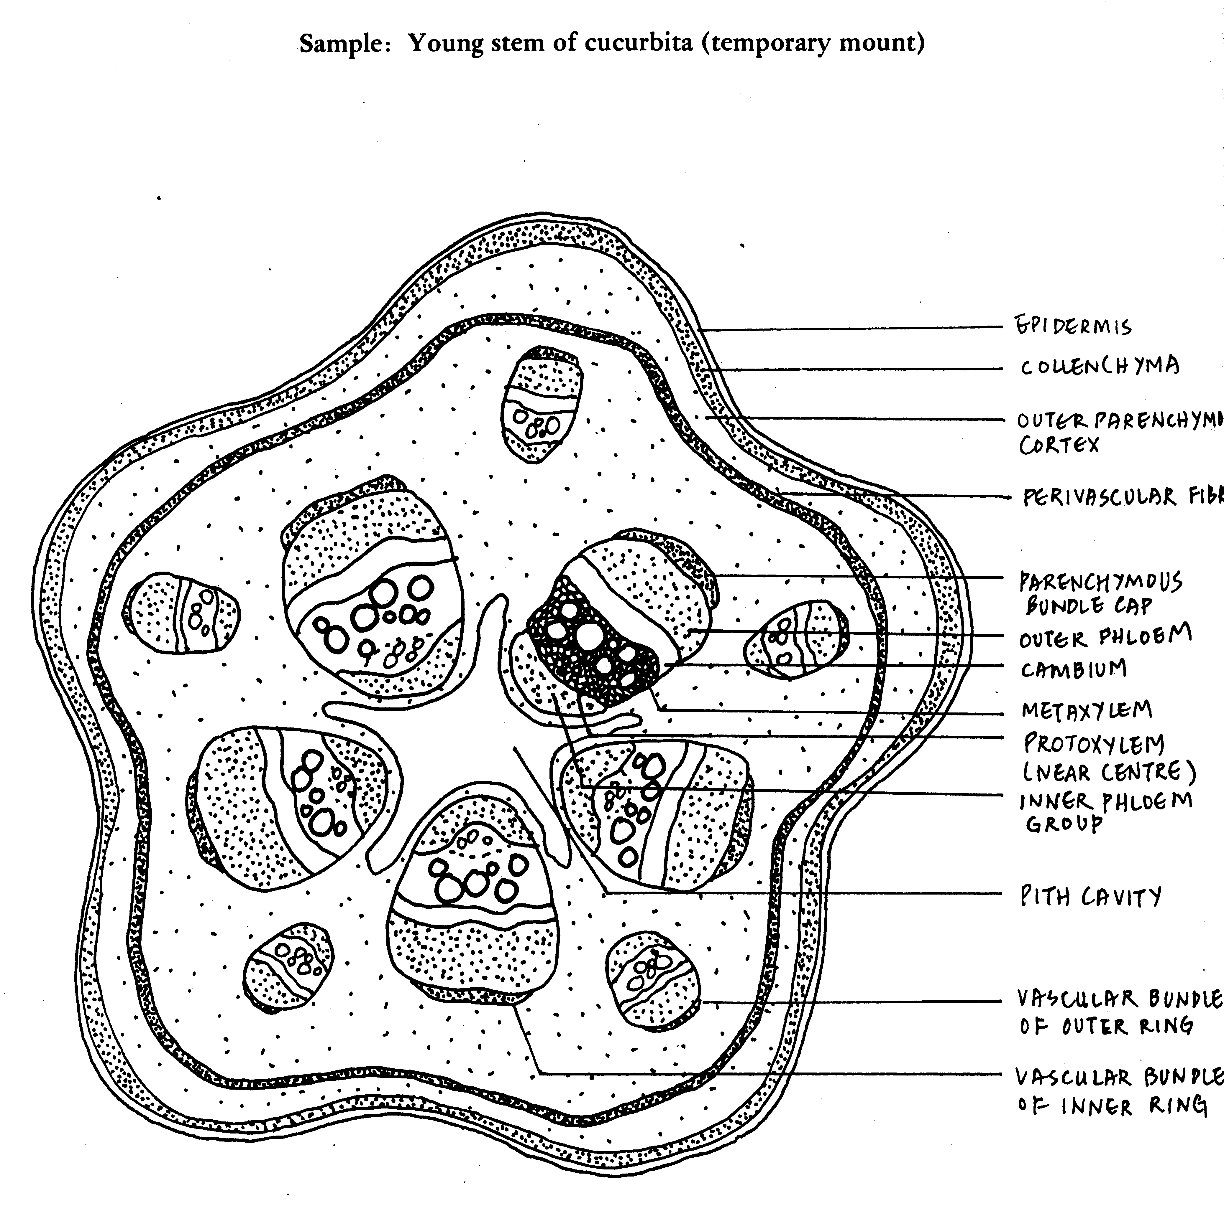
葫蘆莖的橫切面（ x 50）
表皮

髓

7. 生物學分科

解剖學 (Anatomy) | 人類生物學 (Human Biology)
植物學 (Botany) | 海洋生物學 (Marine Biology)
細胞學 (Cytology) | 微生物學 (Microbiology)
生態學 (Ecology) | 生理學 (Physiology)
胚胎學 (Embryology) | 分類學 (Taxonomy)
遺傳學 (Genetics) | 動物學 (Zoology)

- 功課
- 尋找以下三位生物學家有趣的故事和他們的貢獻
孟德爾（Mendel）（1822 - 1884）
巴斯德（Pasteur）（1822 - 1895）
華德森（Watson）（1928 - ？）

生物科會考形式

卷 | 時限 | 比重 | 題目  性質 | 答題  數目 | 每題  分數 | 建議每題  作答時間
一 | 90 mins | 60% | 長題目 | 4選3 | 32 | 30 mins
二 | 60 mins | 40% | 多項選擇題 | 60 | --- | 1 min

卷一滿分：90分（答題） ＋ 6分（傳意能力）
卷二滿分：60分

中學會考等級（不能完全作準）

等級 | 卷一 (全卷96分) | 卷二 (答對題數)
A | 84—96 | 54
C | 62—68 | 42
E | 40—45 | 28

教署建議節數: 198
實際可用節數: 168

卷一試題分佈

 | 題綱 | 90 | 91 | 92 | 93 | 94 | 95 | 96 | 97 | 98 | 99 | 00
第2章 | 生物的多樣性及生物分類 | ★ | ★ | ★ |  |  |  | ★ | ★ | ★
第3章 | 細胞的基本構造 | ★ | ★ |  |  |  |  |  |  |  |  | ★
第4章 | 細胞內的生命程序 (a)  | ★ | ★ |  | ★ |  | ★ |  |  | ★ | ★ | ★
第4章 | (b) 擴散、主動運輸等 |  | ★ |  |  | ★ | ★ | ★ |  | ★ |  | ★
第5章 | 人體所需食物 | ★ | ★ | ★ |  | ★ |  |  | ★ | ★ |  | ★
第6章 | 生物的營養作用 |  | ★ |  |  |  |  | ★ | ★
第7章 | 哺乳動物的營養作用 |  | ★ | ★ | ★ | ★ | ★ | ★ | ★ | ★ | ★
第8章 | 光合作用 | ★ | ★ |  |  | ★ | ★ |  | ★ |  | ★ | ★

